2006 Antilles EXERCICE I : BOBINE À INDUCTANCE RÉGLABLE (5,5 points)
http://labolycee.free.fr

Au cours d'une séance de travaux pratiques, on veut vérifier la valeur de l'inductance indiquée par le curseur du dispositif de réglage d'une bobine à noyau de fer doux. Pour cela on va procéder en deux étapes :
Première étape : on détermine la valeur de la capacité d'un condensateur par l'étude expérimentale de sa décharge à travers un conducteur ohmique.
Seconde étape: on étudie la décharge de ce condensateur à travers la bobine pour en déduire la valeur
de son inductance.

1. DÉTERMINATION DE LA CAPACITÉ DU CONDENSATEUR.

Le circuit d'étude du condensateur est schématisé sur le document N° 1 en ANNEXE N° 1, à rendre
avec la copie.
L'interrupteur est en position 1. Le condensateur est chargé sous la tension E.
À la date t = 0, on commute l'interrupteur en position 2. Lc condensateur se décharge à travers un conducteur ohmique de résistance R = 5,6 kΩ.
La courbe de décharge est donnée sur le document N° 2 en ANNEXE N°1 à rendre avec la copie.

- En utilisant la convention récepteur, flécher les tensions u_{c} aux bornes du condensateur et u_{R} aux bornes du conducteur ohmique. Noter par q et – q les charges des armatures du condensateur.

- Montrer que l' équation différentielle du circuit vérifiée par la tension u_{c} peut s'écrire :

u_{c} + RC= 0
La solution de l'équation est u_{c}(t) = E. avec la constante de temps τ = RC.

- À t = τ, la tension aux bornes du condensateur est-elle égale à 37 %, 63% ou 93% de sa valeur initiale ? Justifier la réponse.

- À l'aide du graphe donné sur le document N°2, déterminer la valeur de la constante de temps τ.

- En déduire la valeur de la capacité C du condensateur.

- Sur le graphe donné sur le document N°2, tracer l'allure de la courbe de décharge u_{c} = f(t) dans le cas où on utilise un conducteur ohmique de résistance R' plus faible. Justifier.

2. MESURE DE L'INDUCTANCE DE LA BOBINE.

La bobine étudiée a une inductance L que l'on peut régler de 0,1 H à 1,1 H et une résistance r = 12 Ω.

On admet que la relation u_{L} = ri + L où u_{L} et i sont définis en convention récepteur, reste valable
aux bornes de la bobine avec noyau de fer doux.

Pour mesurer une valeur L de l'inductance de la bobine, on place l'index de réglage sur 0,5 H.

On réalise le circuit donné sur le document N° 3 en ANNEXE N° 1 à rendre avec la copie, en
utilisant le condensateur de capacité C = 2,2 µF .
L'interrupteur est en position 1. Le condensateur est chargé sous la tension E.
À la date t = 0, on commute l'interrupteur en position 2.
On obtient la courbe u_{c} = f(t) donnée sur le document N° 4 en ANNEXE N° 1 à rendre avec la
copie.

- Pour visualiser à l'ordinateur la tension u_{c} aux bornes du condensateur, représenter sur le schéma
du circuit donné sur le document N°3 en ANNEXE N° 1 à rendre avec la copie les connexions de
la voie l et de la masse de la carte d'acquisition.

- Pourquoi qualifie-t-on le régime de la tension u_{c} de pseudo-périodique ?

- Dans notre expérience, on peut considérer que la pseudo-période T est égale à la période propre donnée par la relation: T₀ = 2π..
En vous aidant de la courbe u_{c} = f(t) du document N° 4 en ANNEXE N° 1 à rendre avec la copie, déterminer la valeur de l'inductance L du circuit en expliquant votre démarche.

- Comparer la valeur de l'inductance obtenue précédemment avec la valeur pointée par l'index de la bobine en calculant l'écart relatif . L'indication de l'index est-elle correcte ? Justifier
la réponse.

3. BILAN ÉNERGÉTIQUE.

Maintenant on s'intéresse à l'évolution temporelle des énergies emmagasinées par le condensateur et la bobine, W_{c} et W_{L}. Les courbes sont données sur le document N° 5 en ANNEXE N° 1 à rendre avec
la copie.

- Écrire les expressions des énergies W_{c} et W_{L} en fonction des données u_{c}, i intensité du courant
dans le circuit, C et L.

- En vous aidant des conditions initiales, identifier sur le document N°5 en ANNEXE N° 1 à rendre avec la copie les courbes W_{c} et W_{L} . Justifier votre réponse.

- En comparant les évolutions temporelles des énergies W_{c} et W_{L}, que se passe-t-il entre le condensateur et la bobine ?

- L'énergie totale W = W_{c} + W_{L} emmagasinée par le circuit décroît au cours du temps. Quelle est l'origine de cette perte d'énergie ?

- On aurait pu faire cette étude en associant en série avec la bobine à inductance réglable et le condensateur, un dipôle qui entretient les oscillations électriques. Quel est le rôle de ce dipôle ?

ANNEXE N°1 (À RENDRE AVEC LA COPIE)

DOCUMENT N°1
E = 6V
C
i
i
(1) (2)
R

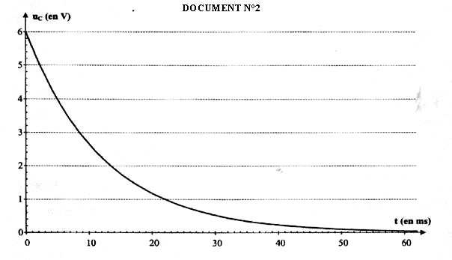

DOCUMENT N°2

DOCUMENT N°3
E = 6V
C
i
(1) (2)
(L,r)
i
Carte d'acquisition

voie 1 masse
Ordinateur
ANNEXE N°1 (SUITE) (À RENDRE AVEC LA COPIE)
